**彩贝优化**

* 有彩贝可以免费领取，可以打开，可以领奖状态的时候，再入口增加“领福利”提示。
* 击杀黄金鱼，小BOSS，大BOSS有几率掉落彩贝
* 彩贝上面跳动的文字，改为整体上下移动，现在彩贝很多的时候看起来非常乱

**彩金鱼优化**

* 每次抽奖扣除对应档次的奖池鲸币，每档有8个奖品，每次抽奖从中抽取1个。
* 抽奖的次数不限，只要奖池鲸币数量达到要求即可抽奖；
* 奖励位1-2加上流光环绕特效，加强引人注意的效果；
* 右上角增加问号按钮，点击问号按钮，弹窗提示文字如下：

规则说明

1. 玩家在游戏内击杀奖金鱼：黄金锤头鲨、胖胖鱼、黄金大白鲨、黄金魔鬼鱼、黄金灯笼鱼、黄金海龟，会有10%的鲸币进入奖池，用于抽奖。
2. 免费抽奖分为6档：普通抽奖、青铜抽奖、白银抽奖、黄金抽奖、铂金抽奖、至尊抽奖。
3. 消耗对应档次的奖池鲸币进行免费抽奖，获得对应奖品。

* 进度条仅展示玩家当前可抽奖档次的奖池鲸币要求以及下一档次抽奖所需的鲸币数，不显示后面更高档次抽奖所需的鲸币。当前拥有的奖池鲸币数一直显示。

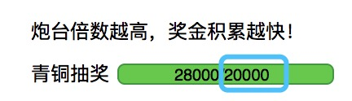

* 当玩家奖池鲸币达到某抽奖档次的鲸币数额时，每次点击抽奖按钮，弹窗提示：

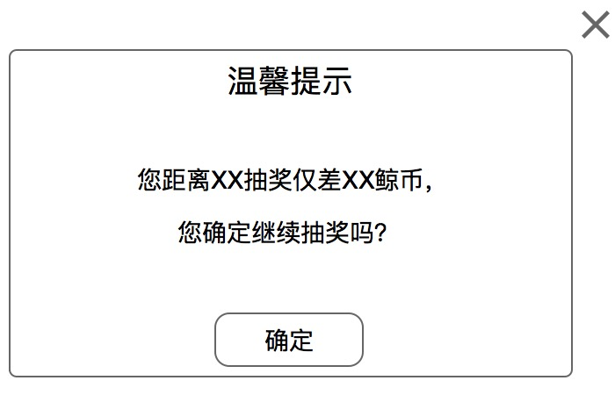

* + 弹窗提示玩家距离XX抽奖（XX为下一档次抽奖的名称）仅差XX鲸币，是否确定继续抽奖。玩家点确定后，抽取当前抽奖档次的奖励；
  + 点击关闭按钮，则继续显示活动界面；
* 当玩家的奖池鲸币数不符合抽奖条件时，点击对应档次的抽奖按钮，tips提示：奖池鲸币不满足当前抽奖
* 当玩家的奖池鲸币数量同时满足多个档次抽奖条件时，仅能参与其中最高档次的抽奖，低档次界面屏蔽抽奖按钮了；
* 当玩家奖池鲸币满足某档次抽奖条件，且未抽奖时：
  + 按钮图标上方显示对应标签提示（如下图青铜抽奖提示）：

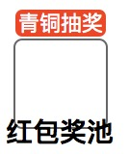

* 点击按钮，打开默认展示符合抽奖条件的档次界面；
* 在玩家符合抽奖条件且未抽奖之前，标签一直显示；抽奖后且奖池鲸币不足以继续抽奖时消失；
* 玩家每打死一条奖金鱼时，图标展开透明横幅，计算并显示出奖池增加的鲸币数量，显示进度增长：

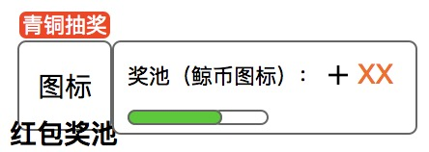

* + 奖池增加的鲸币用显眼的颜色及大字号显示；
  + 横幅每次展开2秒后自动收回隐藏，下次打死奖金鱼时再展开；
  + 横幅边框加上流光效果；